
Institut Supérieur d'Informatique de Modélisation et de leurs Applications

24, Avenue des Landais
BP 10 125
63 173 AUBIERE cedex.

Rapport
Les données de l'entreprise
Filière Alternance
Proposition de refonte du SI de l'ISIMA

Présenté par : Mathieu BRUNOT
Responsable ISIMA : Marie Agier

Date : 26/06/2012

Titre du document : | Type du document
Les données de l'entreprise | Rapport
Proposition de refonte du SI de l'ISIMA | Date du document :
Proposition de refonte du SI de l'ISIMA | 26/06/2012
Origine du document : | Pagination :
Mathieu BRUNOT / ISIMA | 20 pages

Objet du document

Ce document présente l'analyse du Système d'Information de l'ISIMA, la démarche d'analyse et de conception mise en place afin de créer une base de données opérationnelle, alimentée par des données issus d'un des processus de l'ISIMA, ainsi que l'intégration de ces données dans un entrepôt de données afin de créer des rapports pour les décisionnels.

Versions du document

Version | Date | Auteur | Description
1 | 28/03/2012 | Mathieu BRUNOT | Création du fichier et présentation des services de l'ISIMA.
1.1 | 25/04/2012 | Mathieu BRUNOT | Présentation du schéma entité-association, du schéma relationnel et des objectifs de la base de données.
1.2 | 09/05/2012 | Mathieu BRUNOT | Analyse complémentaire du SD de l'ISIMA
1.3 | 15/05/2012 | Mathieu BRUNOT | Présentation des données et des faits pour un entrepôt de données ISIMA.
1.4 | 05/06/2012 | Mathieu BRUNOT | Présentation du reporting.
1.5 | 26/06/2012 | Mathieu BRUNOT | Conclusion de l'étude

Sommaire
Objet du document
Versions du document
Sommaire
Introduction 4
I.Analyse des systèmes décisionnels 5
A.Listes des services et des décisions 5
B.Liste des composants logiciels 7
C.Communication entre les différents services 8
D.Améliorations envisageables 10
II.Gestion des offres de stages 11
A.Description 11
i.Utilisation 11
ii.Fonctionnalités et objectifs 11
iii.Exemple de données 12
B.Base de données 13
i.Schéma entité-association 13
ii.Schéma relationnel 14
iii.Description rapide de la base 15
C.Intégration des données (Talend) 15
III.Entrepôt de données 16
A.Les dimensions et les faits 16
B.Problèmes rencontrés et bonnes pratiques 18
C.Reporting 19
Conclusion 20
Glossaire
Sources

Introduction

Ce rapport et le travail qui y est présenté a été réalisé dans le cadre du cours intitulé « Les données de l'entreprise ». Celui-ci a été dispensé par Marie Agier aux élèves suivant une formation en alternance à l'ISIMA (ZZ3 - promotion 2012).
Le but de ce rapport est de présenter une refonte du Système d'Information (SI) de l'ISIMA. Cette refonte est issue d'une demande de la part de l'ISIMA, mais aucun cahier des charges n'a été fourni. C'est pourquoi ce rapport aura pour premier objectif d'analyser le fonctionnement interne de l'ISIMA et de cibler les problèmes du SI actuel, les améliorations possibles, et ce que devrait être le SI.
Par la suite, nous présenterons une proposition de refonte d'un axe du SI de l'ISIMA, et pour finir un exemple de Système Décisionnel (SD) qui proposera une consolidation du SI de l'ISIMA afin de faciliter le travail des décisionnels.

Objectifs :
- Analyser le fonctionnement de l'ISIMA ;
- Créer une base de données opérationnelle ;
- Intégration des données (Talend) pour conception d'un Entrepôt de données.

Mots-clés :
- ISIMA, F3, Alternance, Système d'Information, Système Décisionnel, Business Inteligence, Base de données, Entrepôt de données, Talend

- Analyse des systèmes décisionnels
  - Listes des services et des décisions

La liste des services est tirée de l'organigramme de l'ISIMA (MAJ : 04/01/2012).

Services | Acteurs | Exemples de décisions
Direction | Directeur (P. Mahey),  Directeur adjoint (C. Gouinaud),  Directeur des études (M. Cheminat) | Construction nouveau batiment ?  Quel nouveau prof ? Qui remplacer ?  Comment choisir le parrain de la RDD et  imposer sa décision à l’AssoFi ?  Gestion des demandes du BDE pour remplacer les serrures ?  Ouvrir l’ISIMA pour faire une « prépa intégrée »?
Administration | Responsable (A. Vidalinc-Sandou),  Comptabilité (C. Barros),  Emploi du temps et heures complémentaires (I. Villard),  Scolarité (C. Peymaud) | Quel matériel acheter ?  Achat de fournitures  Combien de stylos ?  Comment organiser les soutenances ?  Comment gérer la saisie des notes après les rattrapages pour être à l’heure pour la remise des diplômes ?  Comment organiser tous les cours pour que tout rentre compte tenu des master et des alternants ?  Convocations étudiants pour rattrapages ?
Communication et relations internationales | A. Bavent | Comment communiquer sur l’innovation du nouveau bâtiment ? Dans quel journal ?  Achat de goodies ?
Relations industrielles | Responsable (A. Combes),  Gestion des stages (C. Auratus) | Comment faire les conventions de stage ?  Quelles dates pour les soutenances ?  Comment gérer les rapports confidentiels pour le jury ?  Comment organiser les visites des tuteurs ISIMA en entreprise ?  Donner les dates de rapport de stages
Informatique et électronique | Responsable (C. Gouinaud),  Ingénieur réseau informatique (D. Breugnot),  Techniciens informatique (N. Champeil et F. Fleury),  Ingénieur électronique (F. Meignan) | Achat/remplacement de matériel informatique
Filières et enseignement | Chefs de filières,  Directeur des études (M. Cheminat),  Responsable de 1ère année (M. Chabrol) | Quelles matières ?  Comment tenir compte des compte-rendus de commission pédagogiques ?  Comment organiser les partiels pour que tout rentre sur une seule semaine ?  Qui pour faire le discours à la RDD ?  Accepter de recruter des personnes qui viennent d’environs différents en 2ème année ?
Communication et recrutement | C. Laforest | Qui recruter ? Par quel moyen ?  Être présent à quels forums ?  Comment mettre l’ISIMA en avant à ces forums (installer un stand robotique) ?
Relations internationales et langues étrangères | E. Hassinger | Quel étudiant aider à envoyer à l'étranger ?  Dans quel pays ?  Double master ?
Formation continue et alternance | L. Yon | Quelles entreprises ?  Quelles contraintes dans les conventions ?  Quel salaire ?  Quelles filières peuvent être concernées ?  Quels cours rajouter et quels intervenants pour la période avril - juin ?

  - Liste des composants logiciels

Services | Composants logiciels en place | Composants logiciels qu'il faudrait mettre en place
Direction | Fichiers Excel,  Informations papier | Bases de données
Administration | Fichiers Excel,  Informations papier,  Sifac (logiciel de comptabilité),  ADE (logiciel de gestion des salles),  APOGEE, DIVA (logiciels de gestion des inscriptions) | Interface pour rentrer les notes au lieu de fichiers Excel  Bases de données (liste des anciens)  Logiciel pour la gestion des convocations aux rattrapages ?
Communication et relations internationales | Fichiers Excel,  Informations papier | Bases de données (contacts communication, portes ouvertes et forums, ...)
Relations industrielles | Fichiers Excel,  Informations papier,  Intranet, Webmail | Bases de données (contacts entreprise, offres de stage, dossiers de stage, soutenances de stages, ...)
Informatique et électronique | Informations papier
Filières et enseignement | Fichiers Excel,  Informations papier,  Intranet, Webmail
Communication et recrutement | Fichiers Excel,  Informations papier
Relations internationales et langues étrangères | Fichiers Excel,  Informations papier,  Base de données | Bases de données (contacts à l'étranger)
Formation continue et alternance | Fichiers Excel,  Informations papier | Bases de données (contacts)

  - Communication entre les différents services

Voici un premier schéma qui illustre les services et composants logiciels de l'ISIMA :
Dessin 1: Services et composants logiciels de l'ISIMA
Filières et enseignement
Direction
Administration
Communication et RI
Formation continue
Communication et recrutement
Informatique et électronique
Relations industrielles
RI et langues étrangères
BD
Papiers
Fichiers
Excel
Application
Légende
Service
Sifac
ADE
APOGEE
ADE
Intranet
Webmail
Intranet
Webmail

Le schéma qui suit est une reproduction du schéma précédent avec les différentes communications entre les services et composants logiciels :
Dessin 2: Communication entre services et composants logiciels
Relations industrielles
Direction
Communication et RI
Communication et recrutement
Formation continue
Informatique et électronique
RI et langues étrangères
Administration
Sifac
ADE
APOGEE
ADE
Intranet
Webmail
Filières et enseignement
Intranet
Webmail
De nombreux échanges pourraient être évité ou limité en centralisant les informations dans des bases de données (par exemple pour les étudiants ou les entreprises). De plus, l'utilisation de base de données, couplées avec des applications, permettrait de faciliter la saisie et le suivi des process, ainsi que de se débarrasser d'une partie des informations papiers.

  - Améliorations envisageables

Comme cela a été montré précédemment, plusieurs bases de données pourraient être mises en place afin d'améliorer le SI de l'ISIMA.
Voici une liste de bases de données susceptibles d'être mises en place à l'ISIMA :
  - Gestion forum entreprise (ISIMA) ;
  - Gestion des offres de stages ;
  - Gestion des projets/soutenances ;
  - Gestion des portes ouvertes, des forums extérieurs ;
  - Gestion des filières (représentants étudiants, intervenants extérieurs, cours, …) ;
  - Gestion des stages/soutenances ;
  - Gestion des portes ouvertes ;
  - Suivi des anciens élèves (salaires, entreprises, …) ;
  - Gestion des rattrapages.

Dans la suite du rapport, nous verrons la mise en place d'une base de données pour la gestion des offres de stages.
Actuellement, il n'y a aucun fichier ni historique des offres de stages. Les offres sont disponibles sur l'intranet de l'ISIMA.

L'objectif est de mettre en place une base de données permettant la création et le suivi d'offres de stages. La base devra également permettre d'identifier les contacts et les entreprises associés à une offre, associer une entreprise à un groupe, stocker l'ensemble des informations nécessaires à la description de l'offre (et la rédaction de la convention de stage), etc...

- Gestion des offres de stages
  - Description

Afin de permettre un suivi et pouvoir garder un historique des offres de stage, une base de données reprenant les informations des offres de stage sera créée.
Parmi ces informations, on retrouve les informations présentes sur l'intranet de l'ISIMA, ainsi que les données présentes dans une demande de convention de stage.

    - Utilisation

La base de données sera destinée au service de gestion des offres de stages (Relations Industrielles).
Elle sera alimentée par des fichiers Excel (voir ficheOffreStageAnnee.ods), qui seront importés dans la base de données par des jobs Talend. Les fiches Excel avec la liste des stages seront alimentées par le service de gestion des offres de stages.
Ces fichiers reprennent l'ensemble des informations présentes actuellement dans l'Intranet de l'ISIMA. Cependant, de nombreux champs non renseignés dans le fichier sont disponibles en base (envisager des fiches Excel détaillées, reprenant les informations supplémentaires, ou une interface applicative pour la saisie).

    - Fonctionnalités et objectifs

Le SI devra fournir un certain nombre de fonctionnalités
  - Saisi des offres de stage pour une année ;
  - Recherche des offres de stage (par entreprise, groupe, domaine, …) ;
  - Identification rapide des différents types d'offres (prioritaire, laboratoire, …) ;
  - Suivi des offres de stages (offres pourvues, date de retrait des offres disponibles, raison du retrait) ;
  - Identification des contacts ;
  - Identification des relations offres/entreprises (payeur, entreprise cliente, ...)

La base de données devra permettre de conserver un historique des offres de stages, permettre un meilleur suivi des offres, ainsi que de faciliter la saisi des offres.

    - Exemple de données

Groupes :
Nom | ... | Type | Domaine | ...
Logica | ... | SSII | Informatique | ...
Michelin | ... | Industrie | Pneumatique | ...

Entreprises :
Nom | ... | Groupe | Type | Domaine | ...
Logica Clermont | ... | Logica | SSII | Informatique | ...
Michelin Cataroux | ... | Michelin | Industrie | Pneumatique | ...

Relations offre/entreprise :
N° Offre | Entreprise | Type
1 | Logica Clermont | Payeur
1 | Michelin Cataroux | Client

Offres
N° Offre | Titre | Année | ... | Laboratoire ? | Prioritaire ? | Disponible ? | ...
1 | Développement... | 2012 | ... | Non | Oui | Non | ...

Relations offre/contact :
N° Offre | Contact | Type
1 | M. Dupont | Tuteur
1 | M. Dupond | Contact client

Contacts :
Nom | ... | Téléphone | Fax | Mail | ...
M. Dupont | ... | 06 XX XX XX XX | / | dupont@logica.com | ...
M. Dupond | ... | 06 YY YY YY YY | / | dupond@michelin.com | ...

  - Base de données
    - Schéma entité-association

Ci-dessous, le schéma entité-association de la base de données opérationnelle :
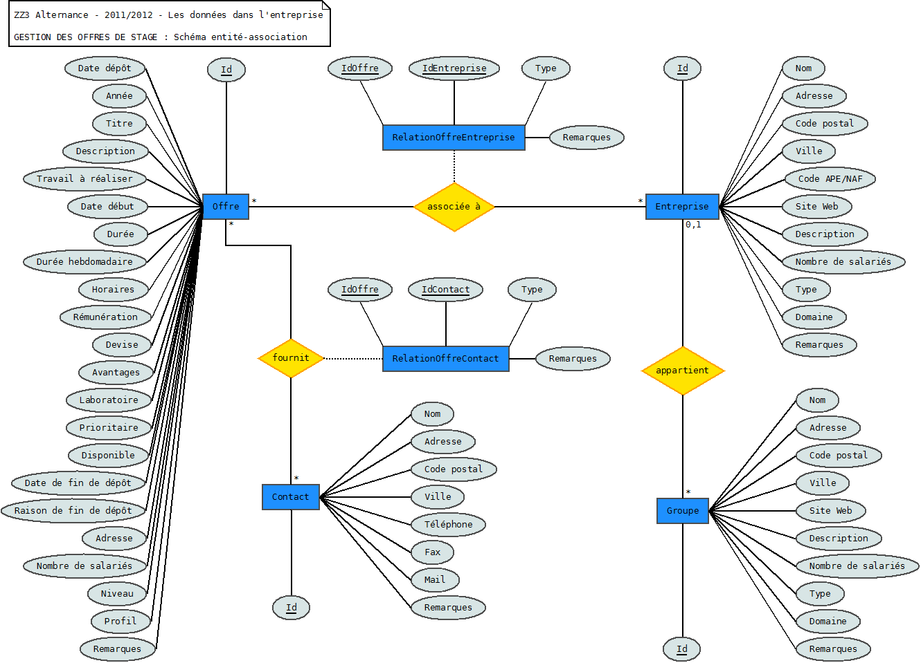Illustration 1: Schéma entité-association

    - Schéma relationnel

Ci-dessous, le schéma relationnel de la base de données opérationnelle :
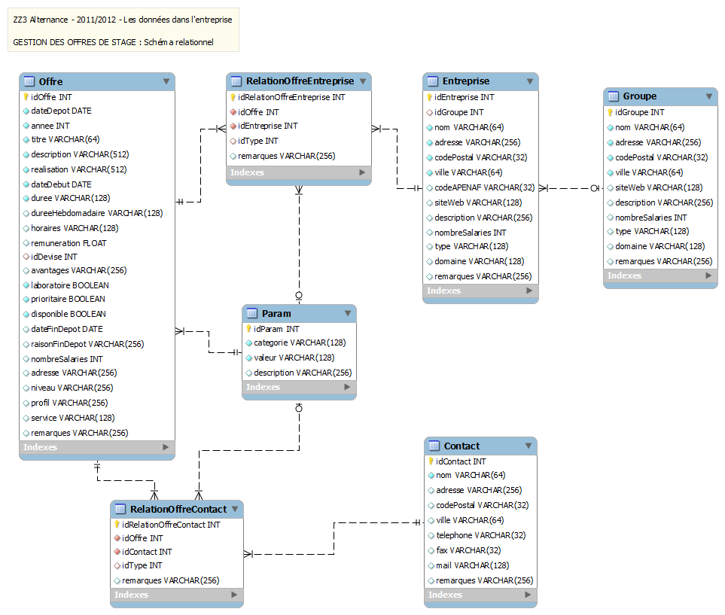Illustration 2: Schéma relationnel

    - Description rapide de la base

La base de données permet de stocker les offres de stage de l'ISIMA. Un certains nombre de paramètres propre à la base de données sont stockés dans la table param : types de relation offre/client, types de relation offre/entreprise, devises, etc... Ce système permet de ne pas devoir créer une nouvelle table pour chaque type de paramètre simple utilisé dans la base de données.
Chaque offre peut être reliée à plusieurs contacts. Le type de la relation peut être décrit à l'aide d'un paramètre de la table param : contact simple, responsable RH, etc...
De même, une offre peut être reliée à une ou plusieurs entreprises et le type de la relation peut être décrit à l'aide de la table param (payeur, client, etc...).
Les entreprises peuvent appartenir à un groupe (Logica Clermont → Logica).
Chacune des tables de la base de données permet de saisir des commentaires/remarques pour complément d'informations.

Pour plus d'informations, se reporter aux commentaires dans le script SQL sur les fonctionnalités des tables et des champs de la base de données.

  - Intégration des données (Talend)

Le remplissage de la base de données pourra être partiellement réalisé à l'aide de jobs Talend (cf. Annexes) qui intégreront les données issus des fichiers Excel dans la base de données.

Afin de permettre une intégration la plus complète possible, les fichiers Excel en entrée devront permettre la saisie de toutes les informations que l'on souhaite voir apparaître en base.
Une fois le format des fichiers Excel définit, il faudra autant que possible ne pas le modifier. En effet, l'ajout d'informations dans le fichier Excel risque d'avoir de nombreuses (et coûteuses) réactions en chaînes : ajout d'un champ dans le fichier → modification de la base de données → modification des interfaces ou jobs allant puiser dans la base...
Il s'agira donc de bien fixer les champs à fournir et à en prévoir le maximum possible (quitte à ce que certains ne soient presque jamais utilisés) afin de pouvoir répondre à tous les besoins en informations des entreprises pour la saisie de leurs offres de stage au format ISIMA.

- Entrepôt de données

En reprenant les données du SI actuel de l'ISIMA et celles des bases de données envisageables, il serait possible de concevoir un entrepôt de données. Un entrepôt de données est une base de données visant à agréger les informations, ceci afin de permettre la mise en place d'un Système Décisionnel. Les informations sont décrites par dimensions et des faits.
Les faits sont les données utiles de l'entrepôt, celles dont on va extraire l'information, tandis que les dimensions sont les données, hiérarchiques ou non, qui permettent de décrire le contexte d'un fait.

Exemples :
Dimensions | Fait
Année scolaire 2011-2012  ZZ3 F3  Cours de Java Avancé | Note moyenne
Année scolaire 2009-2010 | Nombre d'étudiants

  - Les dimensions et les faits

Voici une liste de faits et de dimensions qui pourraient être obtenues à partir du SI de l'ISIMA.

Faits :
  - Nombre d'étudiants
  - Salaire
  - Durée de recherche de 1er emploi
  - Nombre d'offres de stage
  - Notes
  - Nombre d'offres d'emploi
  - Nombre de stages
  - Classement
  - Nombre d'heures
  - Participation aux Portes Ouvertes / Forums
  - Budget

Dimensions :
  - Temps : Année scolaire
  - Filière/Groupe : (F1, …, F5) > Année (2, 3)
  - Sexe : (F,G)
  - Provenance : (Fac, Prepa, DUT, BTS)
  - Origine : Pays > Région > Ville
  - Promotion : promotion
  - Entreprise : Secteur Entreprise : (SSII, Labo, …) > entreprise
  - Cours : module > cours
  - 1er emploi : (thèse, entreprise, laboratoire)
  - Statut : (alternant, brésilien, ...)
  - Étudiant
  - Age
  - Stage
  - Lieu Stage
  - Entreprise Projet
  - Lieu 1er emploi
  - Prof
  - Bac : (mention, type, année, dep)
  - Domaine
  - Catégorie Socio-professionnelle des parents

L'entrepôt réalisé se concentrera sur le nombre d'étudiants, le classement et la moyenne des étudiants par année. Il sera rempli à partir des données APOGEE sur plusieurs années, ainsi que quelques fichiers textes (références des codes de catégorie socio-professionnelle).

L'entrepôt utilisé lors des tests a été réalisé par Audrey Rochette. Le schéma relationnel de l'entrepôt est disponible en annexe. Le remplissage de l'entrepôt est réalisé à l'aide Talend. Des captures d'écrans des jobs réalisés afin de remplir l'entrepôt sont disponibles en annexe.
Certaines dimensions de l'entrepôt sont dites « dégénérées », c'est-à-dire que le nombre de valeurs prises par la dimension est trop faible pour que cela soit intéressant de le stocker dans une table. Les valeurs sont lors directement stockées dans la table de faits.
Exemple :
- Sexe
  - H (Homme) ;
  - F (Femme).

L'entrepôt sera utilisé dans la suite du rapport pour la réalisation de rapports (reporting) visant à aider les décisionnels.

  - Problèmes rencontrés et bonnes pratiques

La principale difficulté de l'intégration des données ici est l'absence d'un formalisme clair dans les fichiers Excel en entrée. Cet absence de formalisme se traduit par des incohérences qui peuvent être difficiles à gérer lors de la phase d'intégration :
  - Colonnes en double ;
  - Colonnes sans titres ;
  - Colonnes différentes d'une année à l'autre ;
  - Contenu des cellules de type différent pour un même champ (Nationalité : parfois directement écrite, parfois décrite via le code pays).

Une étape importante sera donc d'harmoniser le format d'export des données APOGEE, ainsi que des autres fichiers récupérés pour l'alimentation de l'entrepôt de données. Ainsi, l'étape de récupération et d'intégration des données pourra être facilitée, voire même automatisée.

Cette étape d'harmonisation pourra également être suivi d'une phase de « nettoyage » des données sources. Celle-ci pourra être dirigé par le module Data Quality de Talend, qui permet d'analyser la « qualité » des données issues d'une source : nombre de champs, nombre de valeurs par champs, statistiques sur les valeurs, évolutions dans le temps des valeurs, …
Des exemples d'analyses des données de l'entrepôt sont disponibles en annexe.

Ces analyses des données sont essentielles car elles permettent de s'assurer de la cohérence des données dans l'entrepôt afin de fournir une « version unique de la vérité ».
Exemple d'incohérence (rencontrée dans les données APOGEE) :
- Un étudiant qui « change » de sexe (valeur du champ 'sexe' différente pour un même étudiant pour deux années différentes).

  - Reporting

La phase de reporting consiste à fournir aux décisionnels les informations agrégées issues d'un entrepôt de données sous la forme de « rapports ». Ces rapports peuvent être statiques (PDF, document Office, …) ou dynamiques (page Web).

Idées de reportings intéressants à l'ISIMA :
- Graphiques :
  - Evolution par année du nombre par filières ;
  - Evolution par année du nombre par provenance ;
  - Evolution par année du budget de l'école (dépenses/recette) ;
  - Nombre de forums par année ;
  - Nombre de thésards ;
  - Salaire d'embauche ;
  - Durée moyenne de recherche d'emplois ;
  - Moyenne au bac ;
  - Nombre de redoublants ;
  - Nombre d'admis en 2ème année ;

- Camemberts :
  - Répartition des secteurs d'activité de premier emploi ;
  - Répartition des lieux de stage (continent, pays, …) ;
  - Répartition des types des stages (laboratoire/étranger/entreprise) ;

- Histogrammes :
  - Résultats moyens dans les modules, par profils (PREPA, DUT, FAC, …) ;
  - Nombre d'offres de stage par entreprise.

Des exemples de dashboards sont disponibles en annexe.

Conclusion

De nombreuses améliorations peuvent être mises en place dans le SI actuel de l'ISIMA, afin d'améliorer le SD. Cependant, c'est un travail complexe et très long ! Il y a de nombreuses sources de données, de la redondance (parfois non simple) et il faut mettre en place une étape de communication et de discussion entre les différents acteurs fonctionnels quant à la forme (fonctionnalités, accès, utilisation, …) de la solution.
Ce rapport a permis de mettre en évidence certains axes d'améliorations et de réflexions sur le SI de l'ISIMA, ainsi que la nécessité de ces améliorations, mais également qu'il reste encore beaucoup à faire.
Il s'agira donc de reprendre les points relevés dans ce rapport afin de les approfondir, impliquer les fonctionnels dans le processus, harmoniser et centraliser les solutions pour chaque service et enfin, bien communiquer sur les changements impliqués par la mise en place du nouveau SI.

